Технологическая карта проектной деятельности (мастер-класс «Создание Веб-квестов для уроков английского языка»)
- Название Веб-квеста | Голливуд – колыбельная американской киноиндустрии
- Тип Веб-квеста (по классификации) | творческий Веб-квест
- Цель | активизация познавательной деятельности учащихся через побуждение учащихся к самостоятельному и коллективному поиску новых знаний и расширению и углублению уже имеющихся знаний
- Актуальность | Блистательный Голливуд – это дом для звезд мировой величины и для студий, на которых рождаются шедевры. Голливуд – это место, где собираются звезды мирового масштаба; место, где люди показывают себя «во все оружии» и не мыслят по-другому; место, где «зарождается» новый человеческий талант и, к сожалению, «угасает» старый; место, которое может вместить в себя всю мировую элиту; место, где эта же элита проживает немалую часть своей жизни по неписаным законам «модности» и «нужности» именно «здесь и сейчас». Кинематографическое производство Голливуда – самое претенциозное, тут «куются» миллиарды долларов. Я предлагаю Вам познакомиться с некоторыми интересными фактами о Голливуде, иначе именуемом Фабрикой грез.
- Класс, на котором реализуется Веб-квест:  - возрастная группа;  - степень углубления;  - уровень владения языком (реальная оценка);  - языковые интересы. | 8 класс базового уровня со степенью владения английским языком Intermediate, интересующийся расширением лингвострановедческих знаний.
- Формирование коммуникативной компетенции учащихся (кратко прокомментировать, какой компонент находит реализацию в Веб-квесте):  - речевой;  - языковой;  - социокультурной;  - компенсаторной;  - учебно-познавательной. | Социолингвистическая компетенция выражается в способности выбирать и использовать адекватные языковые формы и средства в зависимости от цели и ситуации общения, от социальных ролей участников коммуникации, то есть от того, кто является партнером по общению.  Речевая компетенция выражается в совершенствовании коммуникативных умений в четырех основных видах речевой деятельности (говорении, аудировании, чтении и письме) и умении применять их в жизненных ситуациях.  Языковая компетенция заключается в повторении обобщении и систематизации изученного лексического материала; совершенствование навыков оперирования языковыми единицами в коммуникативных целях.  Учебно-познавательная компетенция выражается в развитии общих и специальных учебных умений, позволяющих совершенствовать учебную деятельность по овладению английским языком, удовлетворять с его помощью познавательные интересы в других областях знания (в частности, в сфере киноискусства)
- Разработка заданий | Welcome!  http://zunal.com/webquest.php?w=385883  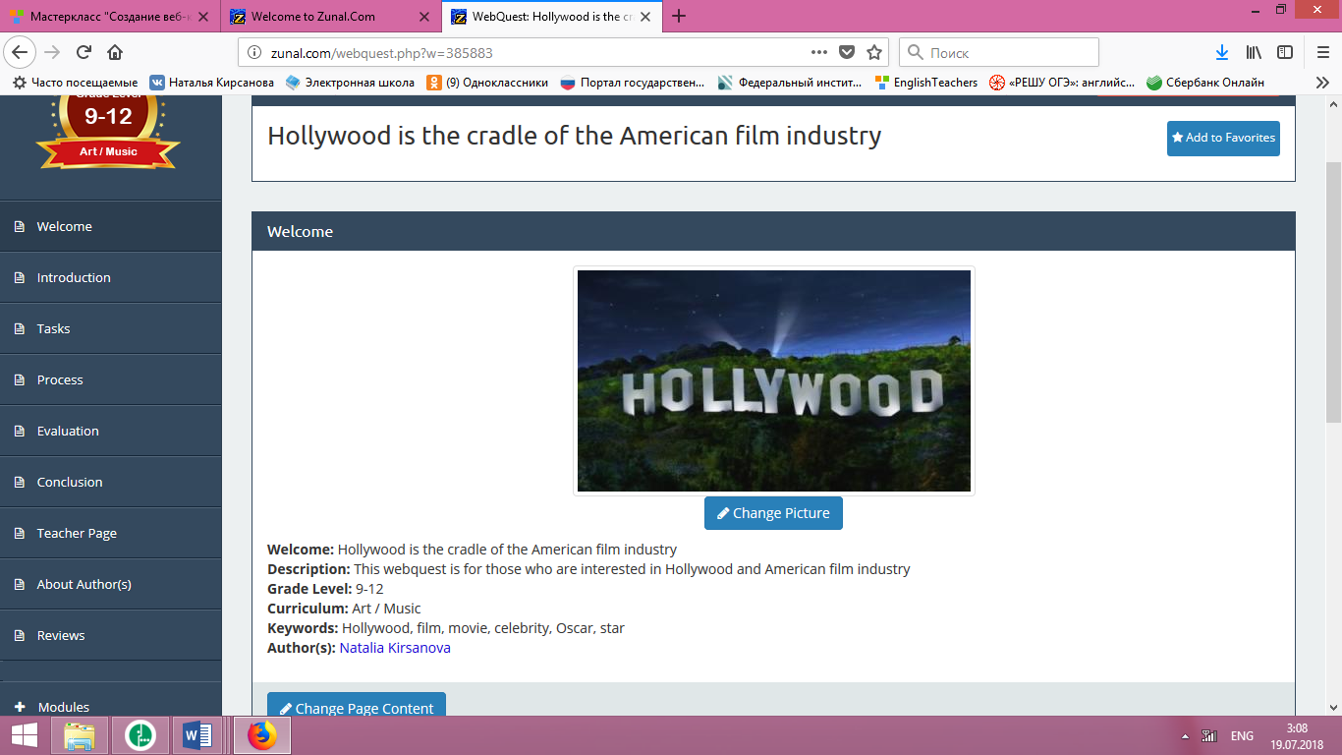Introduction  http://zunal.com/introduction.php?w=385883  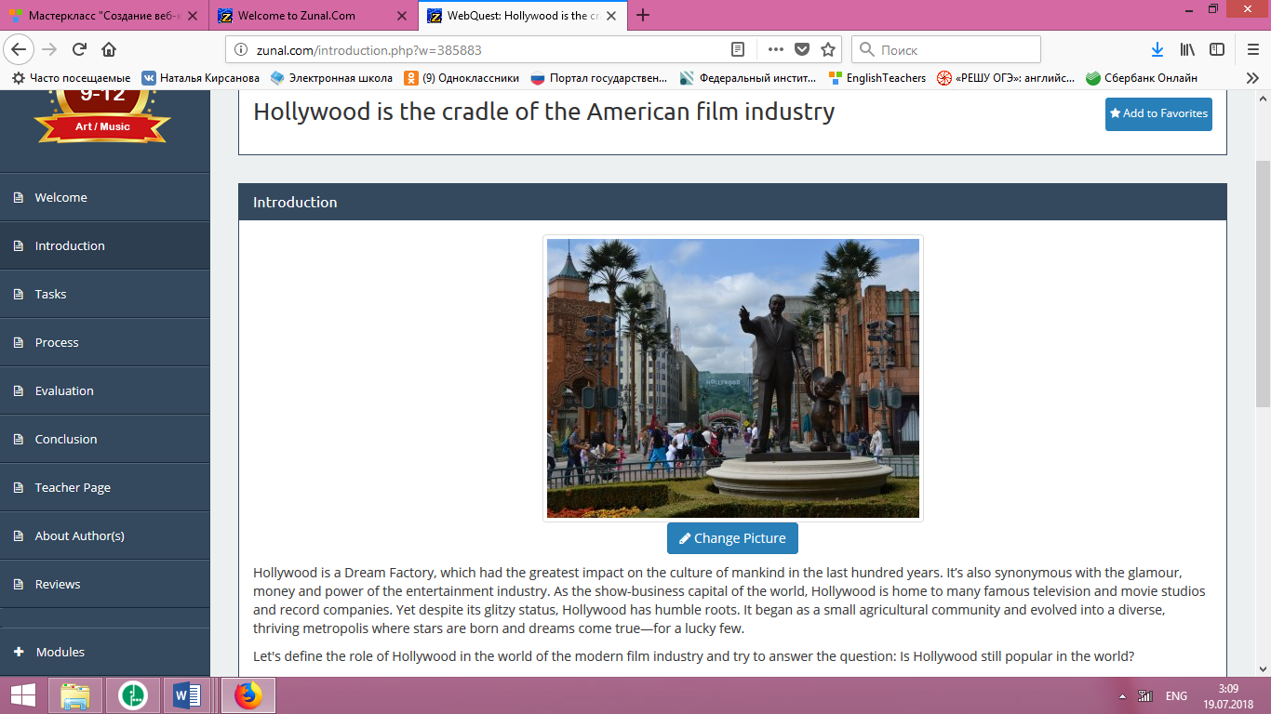  Tasks  http://zunal.com/tasks.php?w=385883  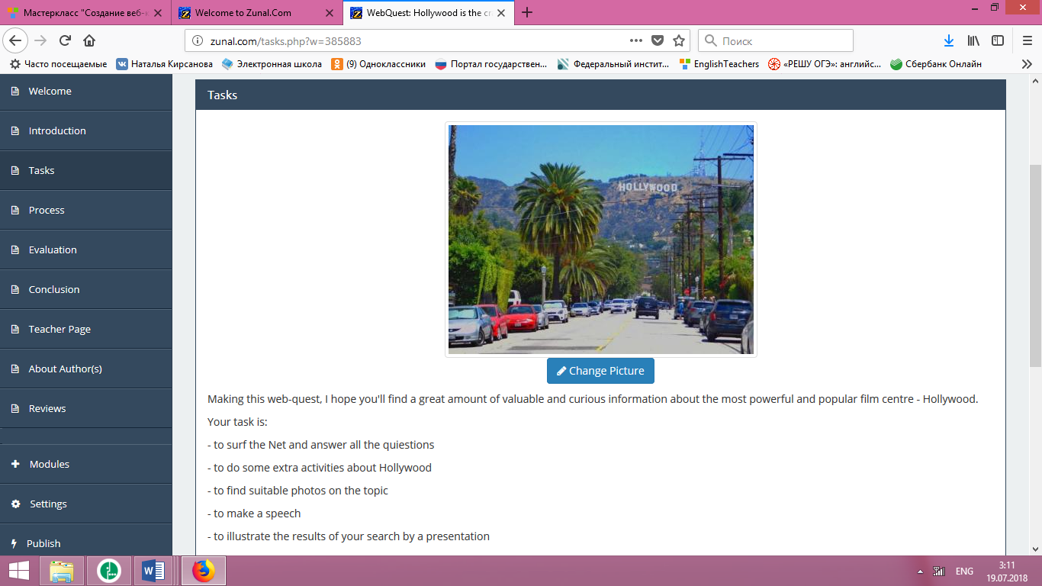  Process  http://zunal.com/process.php?w=385883  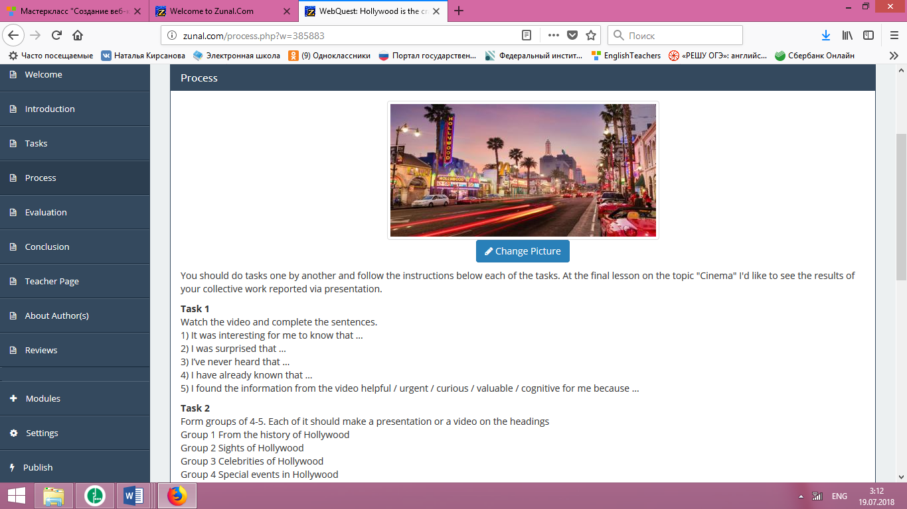  Task 1  Watch the video and complete the sentences.  1) It was interesting for me to know that …  2) I was surprised that …  3) I’ve never heard that …  4) I have already known that …  5) I found the information from the video helpful / urgent / curious / valuable / cognitive for me because …  Task 2  Form groups of 4-5. Each of it should make a presentation or a video on the headings  Group 1 From the history of Hollywood  Group 2 Sights of Hollywood  Group 3 Celebrities of Hollywood  Group 4 Special events in Hollywood  Task 3  Read the text and do the task after it. You may work in groups of 4-5.  Task 4  Are you sure you know a lot about Hollywood? Do the test and check your knowledge  Task 5  Collect the information you have learned and the tasks you have done in one file. To present your work you should think of the roles: 1) a presenter the whole work; 2) the presenters of each group (to supply the results of your group work); 3) journalists; 4) audience. Eventually I’d like to see the presentation of your work in the form of press conference.
- Создание игровых ситуаций
- Интернет-ресурсы
- Формирование проблемных вопросов.

